Copyright ©2021-2099 TaoYang. All rights reserved
#include<iostream>
using namespace std;
class Complex {
public:
double real;
double imag;
Complex(double r = 0, double i = 0)
{
real = r; imag = i;
}
};
Complex operator*(Complex co1, Complex co2)
{
Complex temp;
temp.real = co1.real * co2.real - co1.imag * co2.imag;
temp.imag = co1.imag * co2.real + co2.imag * co1.real;
return temp;
}
int main()
{
cout << "请分别输入两个复数的实部和虚部。" << endl;
double x[2], y[2];
cin >> x[0] >> y[0] >> x[1] >> y[1];
Complex com1(x[0], y[0]), com2(x[1], y[1]), total;
total = com1 * com2;
cout << "com1(1.1, 2.2) * com2(3.3, 4.4) = real（" << total.real << " " << "）+ imag（" << total.imag << "）" << endl;

return 0;
}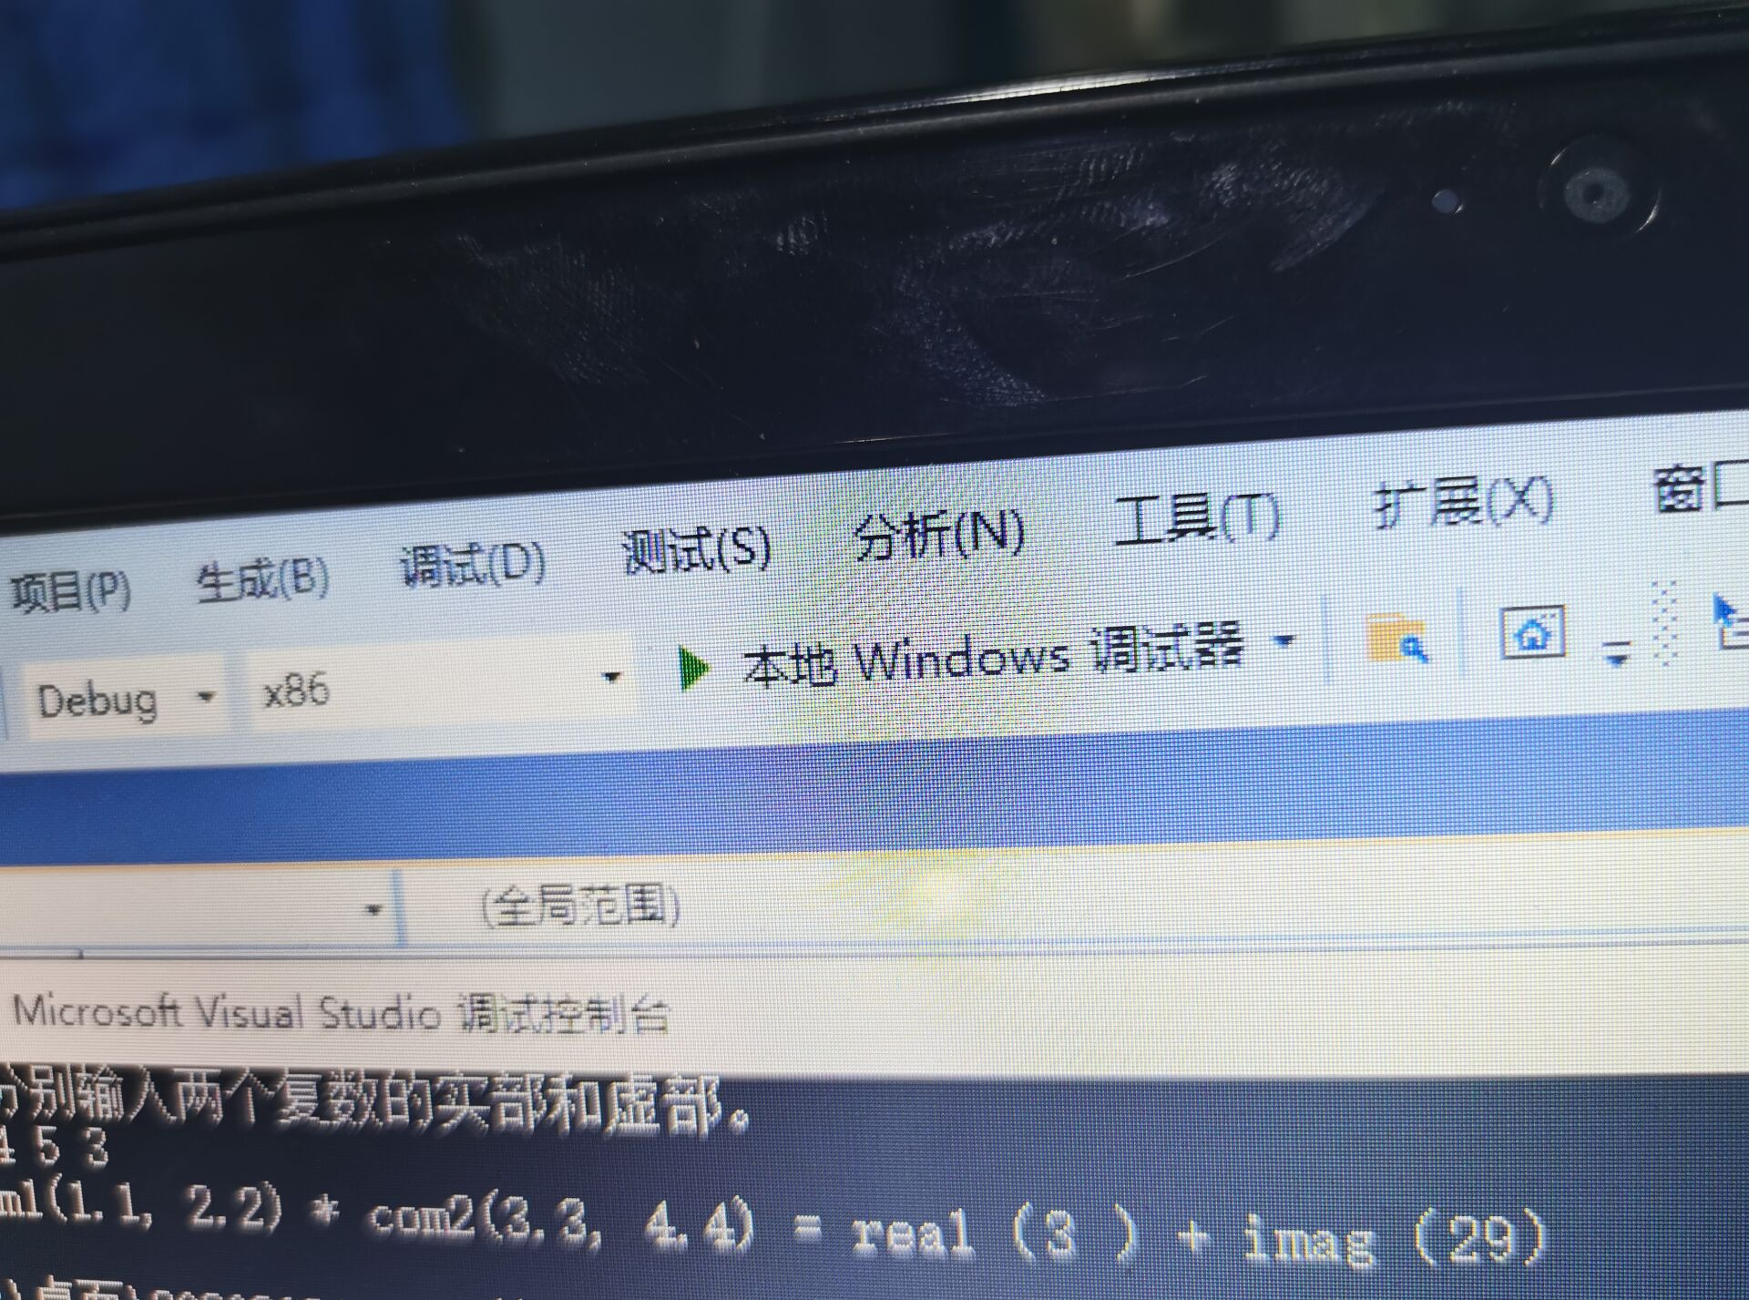
在C++学习的一段时间内，我对于程序设计语言有了一定初步的认识。首先，对于一门语言，最基础的就是其简单逻辑语法的掌握。在一定的时期内，初学者往往会遇到大量的困难，比如编译错误无法及时改正，运行结果与设计不符，苦苦思索却没有思路等。但等到最后，经过无数编译失败后的重做，通过日日夜夜的思索，当自己所编译的程序终于达到了自己所想要的效果时，那一份喜悦是难以用语言来形容的。也许，这也是编译语言的魅力之一吧。

